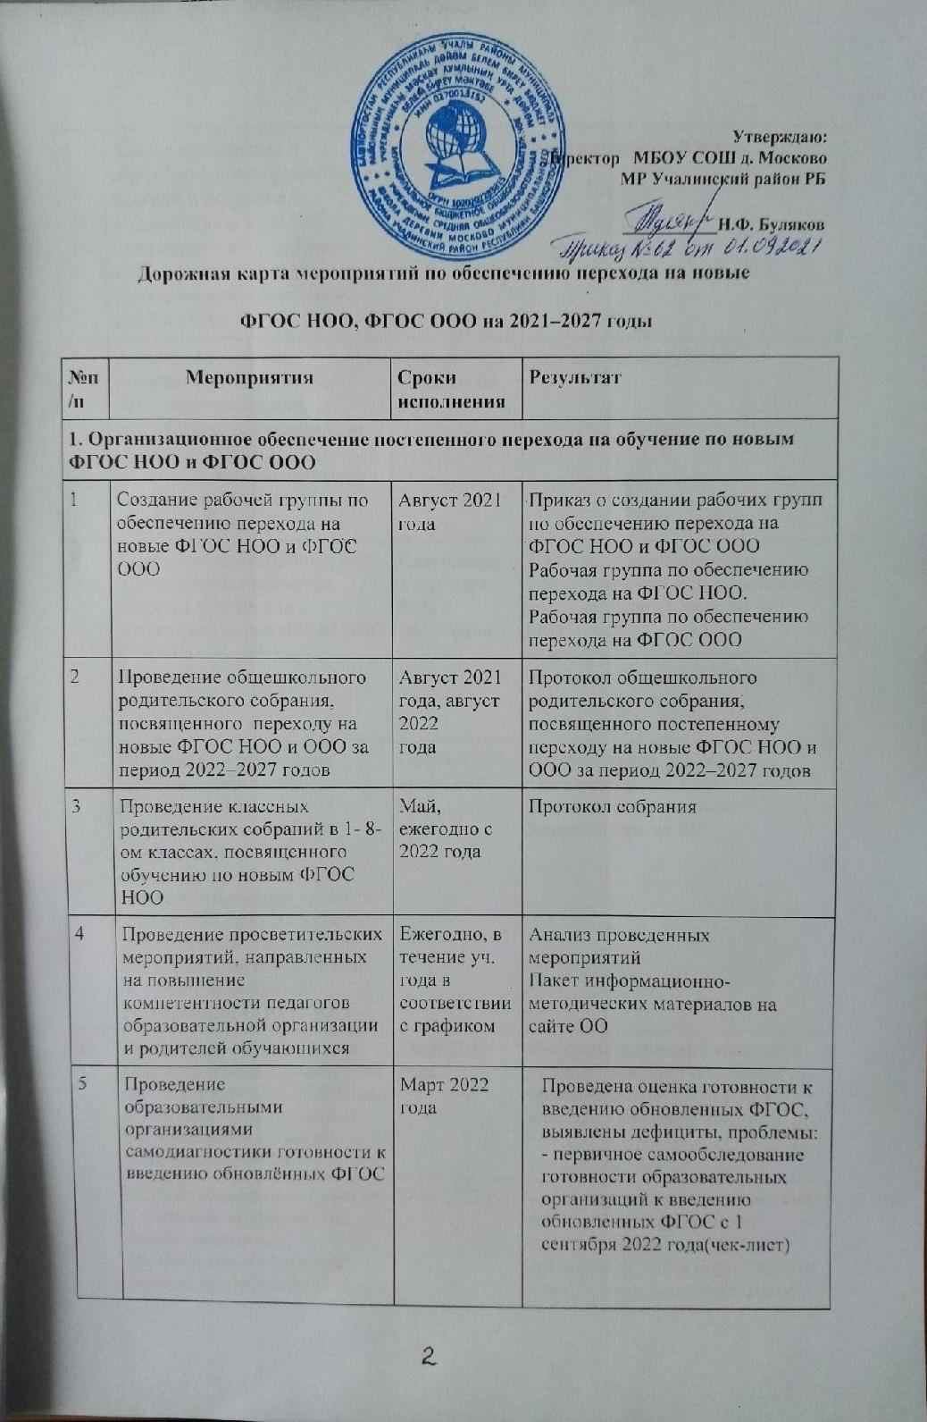
6 | Анализ имеющихся в образовательной организации условий и ресурсного обеспечения реализации образовательных программ НОО и ООО в соответствии с требованиями новых ФГОС НОО и ООО | Октябрь 2021  года | Аналитическая справка
7 | Анализ соответствия материально-технической базы образовательной организации для реализации ООП НОО и ООО действующим санитарным и противопожарным нормам, нормам охраны труда | Ноябрь 2021 –июнь 2022  года | Аналитическая справка
8 | Комплектование библиотеки УМК по всем предметам учебных планов для реализации новых ФГОС НОО и ООО в соответствии с Федеральным перечнем учебников | Ежегоднодо 1 сентября  2022–2027 годов | Наличие утвержденного и обоснованного списка учебников для реализации новых ФГОС НОО и ООО.  Формирование ежегодной заявки на обеспечение образовательной организации учебниками в соответствии с ФПУ
9 | Разработка и реализация системы мониторинга образовательных потребностей (запросов) обучающихся и родителей (законных представителей) для проектирования учебных планов НОО и ООО в части, формируемой участниками образовательных отношений, и планов внеурочной деятельности НОО и ООО | Октябрь 2021 –март 2022  года | Аналитическая справка замдиректора по УВР.  Аналитическая справка замдиректора по ВР
10 | Проведение педагогического совета по вопросам внедрения ФГОС с 1 сентября 2022 года с участием муниципальных координаторов по введению обновлённых ФГОС | Март 2022 года | Весь педагогический коллектив проинформирован о введении обновлённых ФГОС с 1 по 8 классы с 1 сентября 2022 года
11 | Осуществление мониторинга и контроля использования образовательными организациями примерных рабочих программ по учебным предметам | Май 2022 г. | информирование педагогических работников об имеющихся информационных ресурсах и активизация эффективной работы с ресурсами на портале: «Единое содержание общегообразования»
2. Нормативное обеспечение постепенного перехода на обучение по новым ФГОС НОО и ФГОС ООО
13 | Изучение нормативно-правовых документов федерального, регионального, муниципального уровней, обеспечивающих переход на новые ФГОС НОО и ФГОС ООО | В течение всего периода | Справка об ознакомлении
15 | Внесение изменений в программу развития образовательной организации | Сентябрь –октябрь 2021 года | Приказ о внесении изменений в программу развития образовательной организации
16 | Внесение изменений и дополнений в Устав образовательной организации(при необходимости) | До 01.09.2022 | Устав образовательной организации
17 | Разработка приказов, локальных актов, регламентирующих введение ФГОС НОО и ФГОС ООО | Сентябрь 2021 – январь 2022 года | Приказы, локальные акты, регламентирующие переход на новые ФГОС НОО и ФГОС ООО
18 | Приведение в соответствие с требованиями новых ФГОС НОО и ООО должностных инструкций работников образовательной организации | До 01.09.2022 | Должностные  Инструкции
19 | Разработка на основе примерных основных образовательных программ НОО, ООО основных образовательных программ НОО, ООО образовательной организации, в том числе рабочей программы воспитания, календарного плана воспитательной работы, программы формирования УУД, в соответствии с требованиями новых ФГОС НОО, ФГОС ООО | До 01.05.2022 | Протоколы заседаний рабочей группы по разработке основных образовательных программ НОО, СОО  Основные образовательные программы НОО, ООО в том числе рабочая программа воспитания, календарный план воспитательной работы, программа формирования УУД
21 | Утверждение основных образовательных программ НОО и ООО, в том числе рабочей программы воспитания, календарных планов воспитательной работы, программ формирования УУД, программы коррекционной работы ООО, на заседании педагогического совета | До 01.09.2022 | Протокол заседания педагогического совета.  Приказ об утверждении образовательных программ НОО и ООО, в том числе рабочей программы воспитания, календарных планов воспитательной работы, программ формирования УУД, программы коррекционной работы ООО
22 | Разработка учебных планов, планов внеурочной деятельности для 1-8-х классов по новым ФГОС НОО и ООО на 2022/23 учебный год | До 30 мая 2022 года | Учебный план НОО.  Учебный план ООО.  План внеурочной деятельности НОО.  План внеурочной деятельности ООО
23 | Разработка и утверждение рабочих программ педагогов по учебным предметам, учебным курсам (в том числе и внеурочной деятельности) и учебным модулям учебного плана для 1-х и 9-х классов на 2022/23; 2023/24; 2024/25; 2025/26; 2026-2027 учебные годы в соответствии с требованиями новых ФГОС НОО и ООО | Ежегодно до 31 августа | Рабочие программы педагогов по учебным предметам, учебным курсам (в том числе и внеурочной деятельности) и учебным модулям учебного плана для 1-хи 9-хклассов
24 | Утверждение списка УМК для уровней НОО и ООО | Ежегодно | Приказ об утверждении списка УМК для уровней НОО и ООО с приложением данного списка
25 | Утверждение модели договора между образовательной организацией и родителями | До 1 сентября 2022 года | Приказ об утверждении модели договора между образовательной организациейиродителями.  Договор между ОО иродителями
26 | Внесение изменений в «Положение о формах, периодичности, порядке текущего контроля успеваемости и промежуточной аттестации обучающихся» в части введения комплексного подхода к оценке результатов образования: предметных, метапредметных, личностных в соответствии с новыми ФГОС НОО и ООО | До 1 сентября 2022 года | Положение о формах, периодичности, порядке текущего контроля успеваемости и промежуточной аттестации обучающихся.  Протокол педсовета об утверждении изменений в «Положение о формах, периодичности, порядке текущего контроля успеваемости и промежуточной аттестации обучающихся» в части введения комплексного подхода к оценке результатов образования: предметных, метапредметных, личностных в соответствии с новыми ФГОС НОО и ООО.  Приказ об утверждении и изменений в «Положение …»
3. Методическое обеспечение постепенного перехода на обучение по новым ФГОС НОО и ФГОС ООО
27 | Разработка плана методической работы, обеспечивающей сопровождение постепенного перехода на обучение по новым ФГОС НОО и ФГОС ООО | До 1 сентября 2022 года | План методической работы.  Приказ об утверждении плана методической работы
28 | Корректировка плана методических семинаров внутришкольного повышения квалификации педагогических работников образовательной организации с ориентацией на проблемы перехода на ФГОС НОО и ООО | Июнь, ежегодно с 2022 по 2026 годы | План методических семинаров внутришкольного повышения квалификации педагогических работников образовательной организации
29 | Изучение нормативных документов по переходу на новые ФГОС НОО и ФГОС ООО педагогическим коллективом | В течение учебного года в соответствии с планами ШМО,  ежегоднос 2021 по 2026 годы | Планы работы ШМО.  Протоколы заседаний ШМО
30 | Обеспечение консультационной методической поддержки педагогов по вопросам реализации ООП НОО и ООО по новым ФГОС НОО и ООО | В течение всего периода с 2021 по 2027 годы | План работыметодическогосоветаобразовательнойорганизации.  Планы работы ШМО.  Аналитическая справка замдиректора по УВР
31 | Формирование пакета методических материалов по теме реализации ООП НОО, ООО по -новому ФГОС НОО | В течение всего периода с 2021 по 2027 годы | Пакет методических материалов по теме реализации ООП НОО, ООО по новому ФГОС НОО
32 | Формирование плана ВШК в условиях перехода на новые ФГОС НОО и ООО и реализации ООП НОО и ООО по новым ФГОС НОО и ООО | До 1 сентября ежегоднос 2022 по 2026 годы | План ВШК на учебный год.  Аналитические справки по итогам ВШК
33 | Участие педагогического коллектива в семинарах, совещаниях, использование учителями - предметниками федерального банка заданий по формированию функциональной грамотности учащихся, использование в работе федеральных онлайн конструкторов, электронных конспектов уроков по всем учебным предметам, соответствующих требованиям обновленных ФГОС по актуальным вопросам введения обновленных ФГОС и других образовательных событий | В течении всего периода | Площадки других ОУ, план -график работу МО, план-график по формированию ФГ. Использование результатов применения в образовательном процессе примерных рабочих программ по учебным предметам с целью предупреждения типовых затруднений. Использование эффективных приемов и методов обучения на единой цифровой платформе «Единое содержание общего образования»
4. Кадровое обеспечение постепенного перехода на обучение по новым ФГОС НОО и ФГОС ООО
34 | Анализ кадрового обеспечения постепенного перехода на обучение по новым ФГОС НОО и ФГОС ООО | Декабрь 2021 года | Аналитическая справка
35 | Диагностика образовательных потребностей и проф.-ых затруднений педагогических работников образовательной организации в условиях постепенного перехода на обучение по новым ФГОС НОО и ФГОС ООО | Январь 2022 года,  Ежегодно в период с 2022 по 2027 годы | Аналитическая справка
36 | Поэтапная подготовка педагогических и управленческих кадров к постепенному переходу на обучение по новым ФГОС НОО и ФГОС ООО: разработка и реализация ежегодного плана-графика КПК педагогических работников, реализующих ООП НОО и ООО | Ежегодно в течение всего периода с 2021 по 2027 годы | План курсовой подготовки с охватом в 100 процентов педагогических работников, реализующих ООП НОО и ООО.  Аналитическая справка замдиректора по УВР
37 | Распределение учебной нагрузки педагогов на учебный год | До 25 августа ежегодно | Приказ об утверждении учебной нагрузки на учебный год
5. Информационное обеспечение постепенного перехода на обучение по новым ФГОС НОО и ФГОС ООО
38 | Размещение на сайте образовательной организации информационных материалов о переходе на обучение по новым ФГОС НОО и ФГОС ООО | В течение всего периода с 2021 по 2027 годы | Сайт образовательной организации  Пакет информационно-методических материалов
39 | Информирование родительской общественности о переходе на обучение по новым ФГОС НОО и ФГОС ООО | Ежеквартально в течение всего периода с 2021 по 2027 годы | Сайт образовательной организации, страницы школы в социальных сетях, информационный стенд в холле образовательной организации
40 | Изучение и формирование мнения родителей о постепенном переходе на обучение по новым ФГОС НОО и ФГОС ООО, представление результатов | Ежеквартально в течение всего периода с 2021 по 2027 годы | Сайт образовательной организации, страницы школы в социальных сетях, информационный стенд  Аналитические справки заместителей директора поУВР, ВР
41 | Информирование о нормативно-правовом, программном, кадровом, материально-техническом и финансовом обеспечении постепенного перехода на обучение по новым ФГОС НОО и ФГОС ООО | Ежеквартально в течение всего периода с 2021 по 2027 годы | Сайт образовательной организации, страницы школы в социальных сетях, информационный стенд
6. Материально-техническое обеспечение постепенного перехода на обучение по новым ФГОС НОО и ФГОС ООО
42 | Анализ материально-технического обеспечения реализации ФГОС НОО и ФГОС ООО | До 1.09.2022 | Аналитическая справка
43 | Обеспечение соответствия материально-технической базы требованиям ФГОС НОО и ФГОС ООО | До 1.09.2022 | Аналитическая справка.



